Методические рекомендации по организации участия в цикле Всероссийских открытых уроков «ПроеКТОриЯ», направленных на раннюю профориентацию

- Методические рекомендации по организации участия в открытых онлайн-уроках
Портал профессиональной навигации «ПроеКТОриЯ» один из крупных порталов, направленных на раннюю профориентацию. Цель уроков – создание для школьников стартовых возможностей в отечественной науке и экономике, формирование резерва новых кадров для обеспечения конкурентоспособности государства. Ежегодно в открытых уроках принимают участие старшеклассники, мотивированные на инженерное, научно-техническое и естественно-научное развитие из всех субъектов РФ.
Во время работы открытых уроков на портале проходят выступления от ведущих работодателей, решаются производственные задачи, предоставленные отечественными компаниями, где могут принять участие в режиме интернет-трансляции старшеклассники всей страны. На этих же онлайн-площадках школьники могут задавать вопросы гостям, участвовать в голосованиях и конкурсах, пообщаться с некоторыми из экспертов, предлагают свою идею профессионалам индустрий и бизнесменам и проходят образовательный тест. Видео прямой трансляции урока будет доступно после 48 часов для всех пользователей на портале «ПроеКТОриЯ», а также в группах в социальных сетях проекта «ВКонтакте» и «Одноклассники».

Цикл Всероссийских открытых уроков «ПроеКТОриЯ»-2019 г.
Время проведения: в 13:00 часов по московскому времени.
Урок №1 «Проснулся утром, убери свою планету» | 24 января 2019 г.
Урок №2 «Менделеев? Элементарно!» | 07 февраля 2019 г.
Урок №3 «Настройся на будущее» | 21 февраля 2019 г.
Урок №4  «Ура! Мультики». | 21 марта 2019 г.
Урок №5 | 10 апреля 2019 г.
Урок №6 | 11 апреля 2019 г.
Урок №7 | 25 апреля 2019 г.
Урок №8 | 16 мая 2019 г.

Образовательным организациям рекомендуется смотреть трансляции открытых уроков в режиме онлайн через ЛИЧНЫЙ КАБИНЕТ на портале «ПроеКТОриЯ» https://proektoria.online/login. На данный момент личные кабинеты зарегистрировали более 16 тыс. российских школ.
Личный кабинет позволяет:
- просматривать открытые уроки в режиме онлайн и в записи;
- скачивать записи уроков и полезные материалы к ним;
- участвовать в голосованиях, флешмобах и конкурсах;
- оценивать качество уроков и давать обратную связь организаторам в социальных сетях «Одноклассники» и «ВКонтакте»;
- отметить активность образовательной организации и передать данные о количестве учеников, посмотревших урок.
Присоединившись к открытым урокам, школьники и педагоги получат возможность принять участие в конкурсном отборе на форум «ПроеКТОриЯ». Условия участия будут озвучены в прямом эфире. Трансляции открытых уроков также можно смотреть в режиме онлайн в открытом доступе на портале «ПроеКТОриЯ» https://proektoria.online и в группах в социальных сетях «ВКонтакте» https://vk.com/proektoria и «Одноклассники» https://ok.ru/proektoria.
ВАЖНО: Если из-за разницы во времени или по каким-либо другим причинам вы не смогли посмотреть открытый урок в режиме онлайн, то, чтобы оставить данные об активности вашей образовательной организации, необходимо в течение 7 дней посмотреть или скачать урок в личном кабинете и заполнить данные о количестве учеников, посмотревших эфир, в разделе "Отчетность".
По вопросам подключения и работы личного кабинета, просмотра уроков нужно обратиться в колл-центр: телефон – 8 (800) 350 2270, Пн - Пт, с 10:00 до 18:00 (мск), адрес электронной почты – support@proektoria.online
ТЕХНИЧЕСКИЕ ТРЕБОВАНИЯ ДЛЯ ПРОСМОТРА ОТКРЫТЫХ
УРОКОВ
Для просмотра трансляции онлайн необходимо проверить аудиторию на соответствие техническим требованиям:
1. Стабильное Интернет-соединение со скоростью входящего потока не менее 1 Мбит/сек.
2. Рекомендуемый браузер для использования Личного кабинета и просмотра трансляции – Chrome последней версии. Возможно использование других браузеров последней версии.
3. Обеспечить доступность серверов соц.сетей «ВКонтакте» (vk.com) и
«Одноклассники» (ok.ru): необходимо установить настройки контент-фильтрации, дающие возможность посещения социальных сетей («ВКонтакте», «Одноклассники») и портала «ПроеКТОриЯ». Для этого нужно обратиться к интернет-провайдеру:
● если ваша школа самостоятельно заключала договор с интернет-провайдером – нужно отправить официальный запрос провайдеру от лица школы;
● если этот вопрос находится под контролем регионального ведомства по
вопросам образования, то запрос интернет-провайдеру необходимо отправить от лица этого ведомства.
Для проведения тестирования трансляции подключитесь к любой трансляции с пометкой «LIVE» в разделах «Видео» социальных сетей https://vk.com/video и https://ok.ru/video/liveApp.
ВАЖНО: Если в вашей образовательной организации скорость интернет соединения ниже, чем 1 Мбит/сек, рекомендуется дождаться ссылки на скачивание трансляции и посмотреть урок в записи. Ссылка появится в специальном обсуждении ВКонтакте https://vk.com/topic-130218155_36834848 и на странице открытого урока https://lesson.proektoria.online/#lessons в течение трех рабочих дней после окончания эфира.

АЛГОРИТМ РЕГИСТРАЦИИ ОБРАЗОВАТЕЛЬНОЙ ОРГАНИЗАЦИИ НА
ПОРТАЛЕ «ПРОЕКТОРИЯ»
ЭТАП 1: Перейдите на страницу https://proektoria.online/register
ЭТАП 2: Введите данные образовательной организации, которую вы
представляете:
- юридический индекс образовательной организации;
- название образовательной организации (выберите из выпадающего списка);
- тип образовательной организации (выберите из выпадающего списка);
- код активации: E6D1-BB9A-7S8T-AAD2.
ЭТАП 3: Подтвердите введенные данные. Если вы заметили ошибку, нажмите
«Изменить данные». Если данные верны, нажмите «Все верно. Создать Личный кабинет».
ЭТАП 4: Введите ФИО, e-mail и номер телефона ответственного лица, на который будут отправлены данные для входа в Личный кабинет, ФИО и номер телефона ответственного лица. Нажмите кнопку «Подтвердить e-mail».
ЭТАП 5: После завершения регистрации вы получите письмо со ссылкой для
подтверждения и данными для входа в Личный кабинет (логин и пароль для
администраторского и гостевого доступа). Перейдите по ссылке и введите в
открывшемся окне логин и пароль от администраторского доступа в Личный кабинет.
На одну образовательную организацию предусмотрен один Личный кабинет.
Ответственного за работу с Личным кабинетом назначает организация.
Для работы в Личном кабинете, зайдите на страницу https://proektoria.online/login.
Введите Логин и Пароль и нажмите «Войти». Обратите внимание, что у вас есть два доступа в Личный кабинет: администраторский и гостевой.
Администраторский доступ - для представителя вашей образовательной
организации, который сможет заполнять отчетность после трансляций. ВАЖНО: не передавайте никому логин и пароль от администраторского доступа.
Гостевой доступ - сообщите логин и пароль гостевого доступа педагогам, учащимся и сотрудникам техподдержки вашей образовательной организации, которые будут задействованы в просмотре трансляций Форума. Одновременно по гостевому доступу в Личный кабинет с разных устройств может войти неограниченное количество человек. Это сделано для того, чтобы трансляции могли смотреть сразу несколько классов/курсов.
В день проведения открытого урока рекомендуем заблаговременно войти в Личный кабинет и открыть вкладку «Ближайший открытый урок».
После завершения открытого урока у вас будет возможность оценить трансляцию по нескольким показателям и отправить нам свой комментарий.
Ваша оценка поможет сделать эфиры лучше!
ВАЖНО: Если из-за разницы во времени или по каким-либо другим причинам вы не смогли посмотреть открытый урок в режиме онлайн, то, чтобы оставить данные об активности вашей образовательной организации, необходимо в течение 7 дней посмотреть или скачать урок в личном кабинете и заполнить данные о количестве учеников, посмотревших эфир, в разделе "Отчетность".
За справочной информацией обращайтесь в колл-центр:
телефон – 8 (800) 350 2270, Пн - Пт, с 10:00 до 18:00 (мск)
адрес электронной почты – support@proektoria.online

- Проектные задачи (кейсы)
Специально для учащихся и учителей появилась возможность принять участие во Всероссийском открытом уроке на портале «ПроеКТОриЯ». Учащиеся и учителя смогут решать проектные задачи, решать кейсы самостоятельно (учащийся), либо в составе школьно-педагогической команды (учащийся и учитель).
Авторы лучших командных решений и авторы самых интересных проектов станут участниками открытых уроков в режиме телемоста, получат электронные сертификаты участников открытых уроков и путевку на Всероссийский форум профессиональной ориентации «ПроеКТОриЯ-2019».
Школа, от которой будет направлено наибольшее количество интересных решений за весь цикл уроков, получит благодарственное письмо, а директор будет приглашен к очному участию во Всероссийском форуме профессиональной ориентации «ПроеКТОриЯ-2019».

Алгоритм участия в проектах Всероссийского портала профессиональной навигации «ПроеКТОриЯ»

Принимать участие в открытом уроке можно по двум направлениям:
- Учащийся может сам самостоятельно решать проектные задачи, решать заданные кейсы;
- Учащийся и учитель могут принять участие в школьно-педагогической команде, совместно решать проектные задачи и решать кейсы.
Решение проектных задач:
- Зайдите на сайт https://proektoria.online/
- Чтобы выбрать задачу, переходите в раздел "Кейсы", отметьте пункт «Для школьников» либо "Для школьно-педагогической команды" и нажмите кнопку "Найти". Обратите внимание на то, что каталог кейсов будет пополняться после каждого открытого урока.
- Скачайте презентацию со страницы кейса.
- Заполните слайды презентации: опишите свою идею, предложите решение проблемы.
- Загрузите готовую презентацию в специальное поле внизу страницы кейса.
- Заполните остальные поля формы и нажмите кнопку «Отправить».
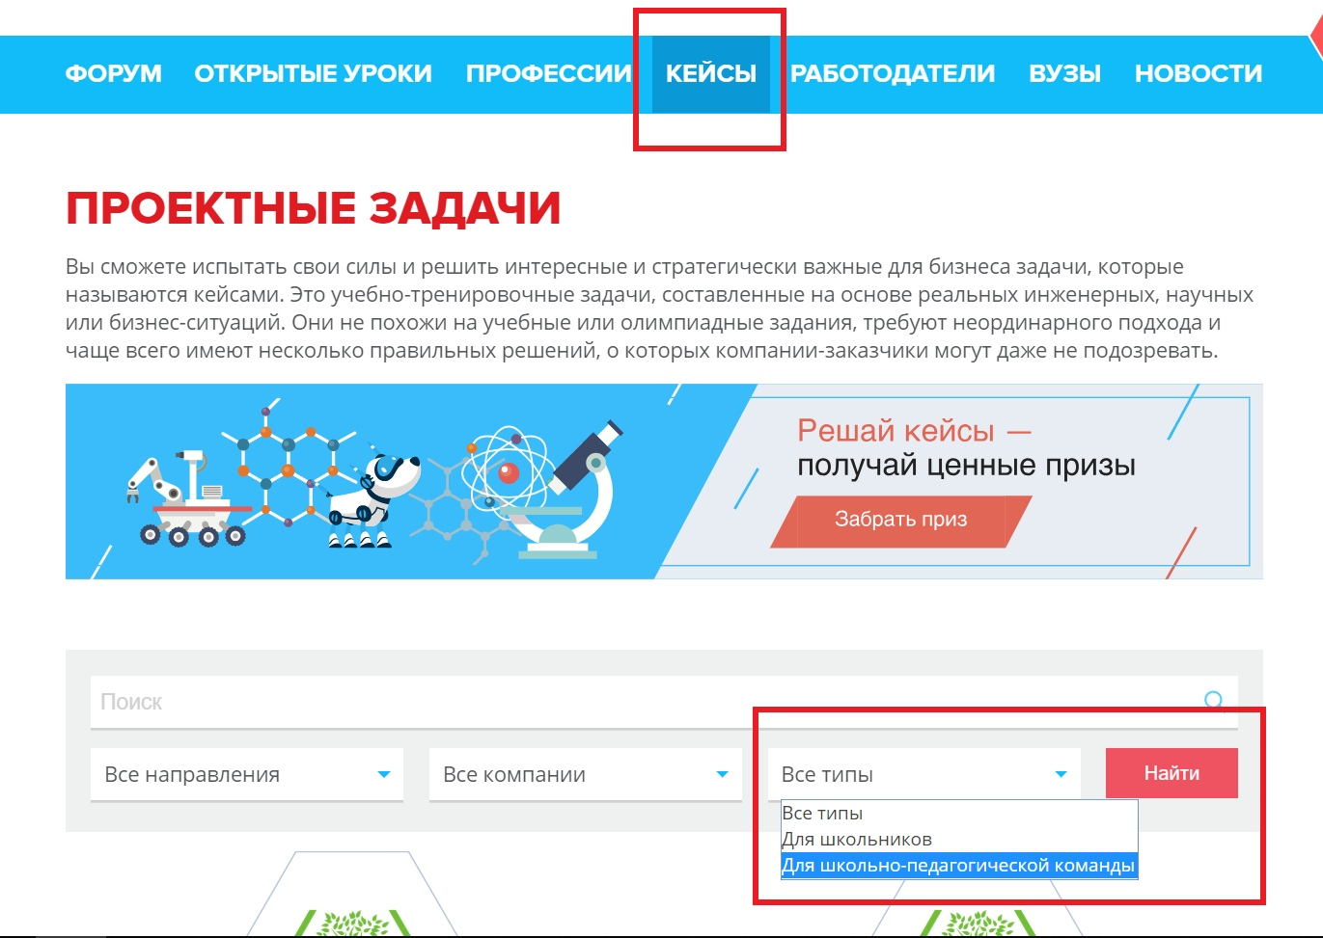

- Как учителю принять участие в открытых уроках?

Рассказывайте «Просто о сложном».
Форум "ПроеКТОриЯ" стал очередным доказательством того, что в нашей стране огромное количество ярких, первоклассных педагогов, готовых находить необычные подходы к своим ученикам и умеющих подавать материал так, что даже самая скучная тема превращается в увлекательный рассказ.
Для педагогических работников появилась возможность участвовать и стать авторами новой рубрики открытых уроков «Просто о сложном» и бороться за главный приз - путевку на Всероссийский форум профессиональной ориентации «ПроеКТОриЯ-2019». Лучшие материалы будут использованы в рамках открытых уроков и размещены на портале и в группах проекта в социальных сетях "ПроеКТОриЯ".
Учителя могут стать авторами новой рубрики открытых уроков «Просто о сложном». Чтобы понять сложное определение, профессиональный термин, формулу, процесс, явление, механизм надо начать его изучение с простых составляющих.
Для этого нужно ознакомиться с темами следующих открытых уроков (предварительные темы уроков: градостроительные технологии, творческие индустрии, транспортная инфраструктура, цифровая энергетика, автотранспорт, индустрия досуга) и выбрать интересную для вас тему, определить сложные понятия или явления этой темы, записать короткий видеоролик (не более 40 сек.) с интересным объяснением и иллюстрацией такого понятия или явления, отправить свой видеоматериал на почту info@proektoria.online, указав в теме письма «Просто о сложном».
Лучшие материалы будут использованы в рамках открытых уроков и размещены на портале и в группах проекта в социальных сетях.

